Χαρακτηριστικά Υποκρίσιμων και Υπεκρίσιμων ροών - φορά υδραυλικών υπολογισμών

- Χαρακτηριστικά Υποκρίσιμων και Υπεκρίσιμων ροών φορά υδραυλικών υπολογισμών

  - Ταχύτητα διάδοσης κύματος και κρίσιμες συνθήκες
Στο παρακάτω Σχήμα 1, c είναι η ταχύτητα διάδοσης κύματος (celerity) πάνω σε ρέον νερό με ταχύτητα ροής V₁.
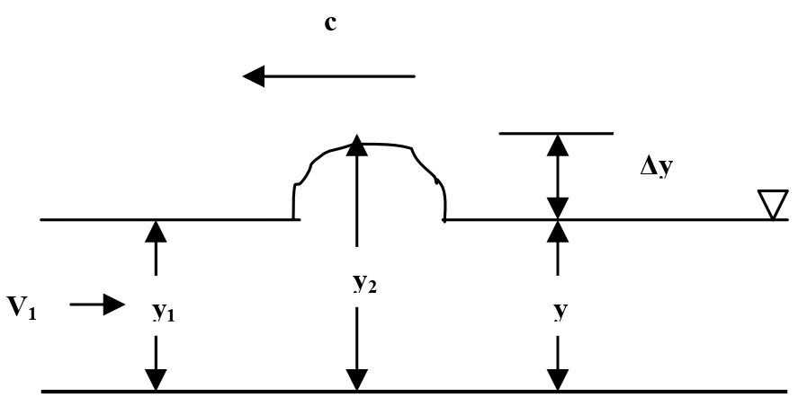
Σχήμα, 1

Αν πάρουμε την ταχύτητα διάδοσης κύματος c ίση και αντίθετη από την ταχύτητα ροής V₁, τότε το κύμα παραμένει ακίνητο και μπορούν να εφαρμοστούν οι συνθήκες σταθερής ροής (μόνιμη). Γράφοντας την εξίσωση ενέργειας μεταξύ διατομών 1 και 2 και παραμελώντας την απώλεια ενέργειας για οριζόντιο αγωγό, έχουμε:
$$y_{1}+\frac{V_{1}^{2}}{2g}= y_{2}+\frac{V_{2}^{2}}{2g} (a)$$
Για ορθογώνιους αγωγούς από τη διατήρηση της μάζας:
$$q= V_{1}×y_{1}= V_{2}×y_{2} ⇒$$
$$V_{2}= V_{1}×\frac{y_{1}}{y_{2}}$$
Αντικαθιστώντας την παραπάνω σχέση στην Εξ. (α),

$$y_{1}+\frac{V_{1}^{2}}{2g}= y_{2}+\frac{V_{1}^{2}}{2g} × {\left(\frac{y_{1}}{y_{2}}\right)}^{2}$$

$$\frac{V_{1}^{2}}{2g}=\frac{y_{2}-y_{1}}{1-{\left(\frac{y_{1}}{y_{2}}\right)}^{2 }} (1)$$
Αν $y_{1}$ = y, τότε $y_{2}$ = y + $Δy$ και V₁ = -c (ακίνητο κύμα ), στα οποία $το Δy$ είναι το ύψος κύματος και η Εξ. (1) μπορεί να γαφτεί ως εξής:
$${\frac{c}{2g}}^{2}=\frac{ y + Δy-y}{1-{\left(\frac{y}{y + Δy}\right)}^{2 }}$$
$${\frac{c}{2g}}^{2}=\frac{ {Δy\left(y + Δy\right)}^{2}}{{\left(y + Δy\right)}^{2}-{y^{2}}^{ }}$$
$${\frac{c}{2g}}^{2}=\frac{ Δy\left(y^{2}+2yΔy + Δy^{2}\right)}{{y^{2}}^{ }+2yΔy + Δy^{2}-y^{2}}$$

$${\frac{c}{2g}}^{2}≅ \frac{Δy\left(y^{2}+2yΔy\right)}{2yΔy}$$

$${\frac{c}{2g}}^{2}≅ \frac{y^{2}\left(1+2\frac{Δy}{y}\right)}{2y}$$

$$c≅ \sqrt{gy}{\left(1+2\frac{Δy}{y}\right)}^{\frac{1}{2}} (2)$$
Η Εξ. (2) είναι έγκυρη για ρηχά νερά. Γενικά, το $Δy/y$ μπορεί να ληφθεί αμελητέο, οπότε η εξίσωση ταχύτητας μετασχηματίζεται ως εξής:
$c= \sqrt{gy}$ (3).
Τα κύματα που δημιουργούνται σε ακίνητο νερό με βάθος $y$ θα διαδοθούν σε όλες τις διευθύνσεις με την ταχύτητα που προέρχεται από την Εξ. (3) .
Αν το κύμα είναι επί ρέοντος νερού, η συνιστώσα της ταχύτητας κύματος, c και η ταχύτητα ροής, V θα ληφθούν ως απόλυτη ταχύτητα.
α) Υποκρίσιμες ροές
Ο αριθμός Froude για ορθογώνιους ή πλατείς αγωγούς είναι:
$$F_{r}= \frac{V}{\sqrt{gy}}$$
Δεδομένου ότι η ταχύτητα διάδοσης κύματος είναι $c= \sqrt{gy}$ για τις υποκρίσιμες ροές
$$F_{r}= \frac{V}{c}= \frac{Ταχύτητα ροής}{Ταχύτητα κύματος}<1 (4)$$
Ταχύτητα ροής $<$ $Ταχύτητα κύματος$
Ένας κυματισμός δημιουργημένος επί ρέοντος νερού θα διαδοθεί ανάντη με μια ταχύτητα ίση με (c$-$V) < 0 και κατάντη με ταχύτητα ίση με (c$+$V). >0 Ο διαδιδόμενος κυματισμός θα είναι ορατός σε όλη την υδάτινη επιφάνεια. Για αυτόν τον λόγο, οι υποκρίσιμες ροές είναι επίσης γνωστές ως ελεγχόμενες κατάντη ροές.
β) Υπερκρίσιμες ροές
Ο αριθμός Froude για τους ίδιους αγωγούς σε υπεκρίσιμες ροές είναι:
$$F_{r}= \frac{V}{c}= \frac{Ταχύτητα ροής}{Ταχύτητα κύματος}>1 (5)$$
Ταχύτητα ροής $>$ $Ταχύτητα κύματος$
Αφού η ταχύτητα ροής είναι μεγαλύτερη από την ταχύτητα διάδοσης του κύματος, ένας δημιουργημένος κυματισμός θα διαδοθεί μόνον στην κατάντη διεύθυνση. Για αυτόν τον λόγο, οι υπερκρίσιμες ροές είναι επίσης γνωστές ως ελεγχόμενες ανάντη ροές.

- Φορά υδραυλικών υπολογισμών
- Υποκρίσημη ροή: Από κατάντη σε ανάντη (θέμα) εφόσον (τα κύματα βαρύτητας μετακινούνται και ανάντη και κατάντη, ‘φορείς πληροφοριών’)
- Υπερκρίσιμη ροή: Από ανάντη σε κατάντη. «Η υπερκρίσιμη ροή δε γνωρίζει τη συμβαίνει κατάντη αυτής» (τα κύματα βαρύτητας μετακινούνται μόνο κατάντη)

